ENCENDIDO DE LUCES DE NAVIDAD
ASOCIACIÓN DE JUBILADOS LA RIBERA
Y MUSICAL EN MADRID
29-30 DE NOVIEMBRE DE 2018
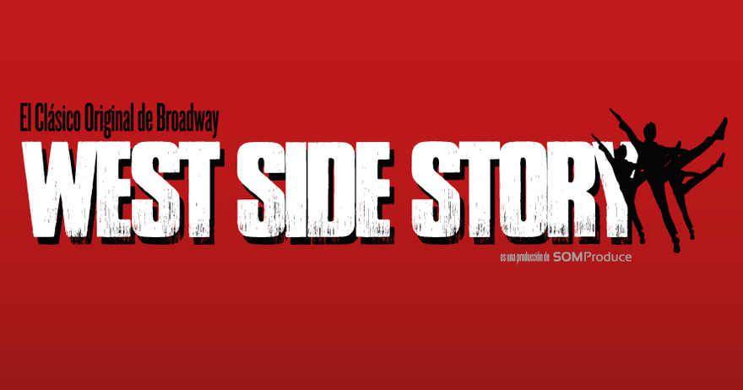

PRECIO POR PERSONA EN HABITACION DOBLE | 165€
PRECIO POR PERSONA EN HABITACION INDIVIDUAL | 211 €

EL PRECIO INCLUYE:
- AUTOBÚS DESDE LA PLAZA PADRE LASA A LAS 07:00A MADRID.
- ESTANCIA EN EL HOTEL HABITAUAL II CASTILLAS 3***.ALOJAMIENTO Y DESAYUNO
- ENTRADA AL MUSICAL WEST SIDE STORY (PLATEA) EL DÍA 29/11/2018 A LAS 20:00
- VISITA GUIADA POR EL MADRID DE LOS BORBONES CON VISITA AL RETIRO, PALACIO DE CRISTAL Y BELÉN DE CIBELES. ( EN CASO DE QUE ESTE COLOCADO) EL DÍA 29 A LA LLEGADA.
- ALMUERZO EN MUSEO DEL JAMÓN DÍA 29/12
- ALMUERZO EN EL HOTEL DÍA 30/11.
- SEGURO DE VIAJE.

